Suite du TP « Visualisation de données »

1. **Rendez vous à l’adresse suivante pour vous connecter sur Grafana**

<http://lampetu.iut-rodez.fr:3000/>

1. **Créer un dashboard.**

Il permettra de représenter une analyse synthétique des données météo par ville.

* Utilisez une variable pour créer la sélection de la ville.
* Affichez une visualisation superposée des T° mini, maxi et moyennes
* Affiches des nuages de points de ces mêmes données
* Affichez les dernières valeurs des T° mini, maxi et moyenne disponibles dans une jauge
* 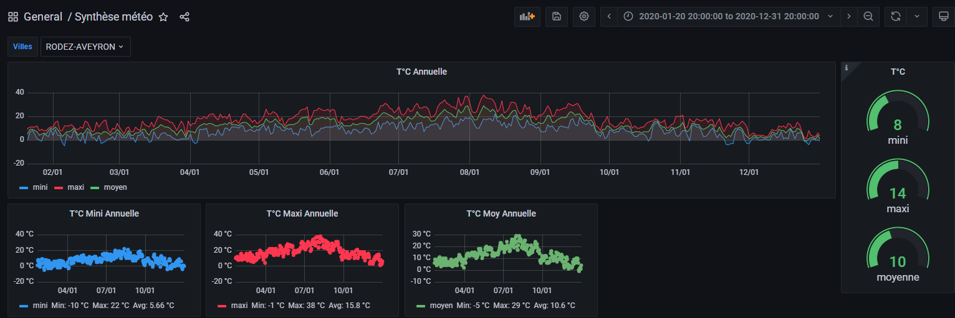Répétez ces affichages pour le suivi de l’hygrométrie.

Exemple de dashboard présentant les données